Урок - проект по экологии в 9 и 11 классе
Тема урока «Памятники природы Рамешковского района»
Орлов Михаил Алексеевич, учитель биологии МОУ «Застолбская СОШ» Рамешковского района Тверской области.

Тип урока:
урок изучения нового материала на основе проектной деятельности учащихся.
Цель урока:
формирование у учащихся комплексного экологического сознания о необходимости изучения и содействия сохранению уникальной природы своей местности.
Задачи урока:
Учебные:
- изучение учащимися предоставленного краеведческого, экологического материала;
- привлечение учащихся к элементарной проектной деятельности;
- создание мотивации для совместной исследовательской работы.
Воспитательные:
- привлечение внимания учащихся к экологическим проблемам своего района;
- внедрение в молодежную среду пропаганды охраны окружающей среды;
- эстетическое воспитание учащихся.
Развивающие:
- развитие мыслительных операций (сравнение, обобщение, анализ);
- формирование информационной и коммуникативной компетенций;
- развитие умения работы с компьютером.
Ожидаемый результат:
- приобретение элементарных экологических знаний о памятниках природы родного края;
- презентация схемы-маршрута туристического посещения и каталога памятников природы Рамешковского района, разработка памятки для туристов для дальнейшего использования в краеведческой работе.
- социализация малоактивных учащихся при работе в группе.
Сроки и время проведения: сентябрь 2017 г. , 90 мин.
Место проведении: кабинет биологии МОУ «Застолбская СОШ» Рамешковского района.
Инициативная группа : учащиеся 9 класса (5 чел,) и 11 класса (1 чел.), учитель биологии Орлов Михаил Алексеевич.
План урока:
- Организационный момент:
- обсуждение темы, целей и задач урока;
- ознакомление с заданием для осуществления проекта;
- распределение обязанностей.
- Основная часть (работа над проектом).
- Защита проекта.
- Подведение итогов.

Задание группе: используя предоставленные сведения (приложения 1- 5 ),
- составить каталог памятников природы Рамешковского района с кратким описанием;
- составить схему-маршрут туристического посещения памятников природы;
- разработать памятку для туристов;
- подготовиться к защите проекта.

Результат: приложения 6 – 8.

Приложение 1.

Что такое памятники природы?

Памятники природы – это одна из форм особо охраняемых природных территорий. Термин «памятник природы» появился более 170 лет назад. Это понятие ввел в науку выдающийся немецкий естествоиспытатель и путешественник Александр фон Гумбольдт, который понимал под словом Naturdenkmaler кусочки первобытной природы.

Па́мятники приро́ды — уникальные, невосполнимые, ценные в экологическом, научном, культурном и эстетическом отношениях природные комплексы, а также объекты естественного и искусственного происхождения.
ru.wikipedia.org›Памятник природы

ПАМЯТНИКИ ПРИРОДЫ - по определению Закона РСФСР "Обохране окружающей природной среды" от 19 декабря 1991 г. "отдельные уникальные природные объекты иприродные комплексы, имеющие реликтовое, научное, историческое, эколого-просветительское значение инуждающиеся в особой охране государства". По определению ФЗ "Об особо охраняемых природныхтерриториях" от 15 февраля 1995 г. "уникальные, невосполнимые, ценные в экологическом, научном, культурном и эстетическом отношениях природные комплексы, а также объекты естественного иискусственного происхождения". П.п. могут быть федерального, регионального значения. Объявлениеприродных комплексов и объектов П.п., а территорий, занятых ими, - территориями П.п. допускается сизъятием занимаемых ими земельных участков у собственников, владельцев и пользователей этих участков.
Большой юридический словарь. — М.: Инфра-М. А. Я. Сухарев, В. Е. Крутских, А.Я. Сухарева. 2003.
Приложение 2 (2 листа).
ОФИЦИАЛЬНЫЙ САЙТ АДМИНИСТРАЦИИ
МУНИЦИПАЛЬНОГО ОБРАЗОВАНИЯ ТВЕРСКОЙ ОБЛАСТИ
«РАМЕШКОВСКИЙ РАЙОН»
ТВЕРСКАЯ ОБЛАСТЬ, П. РАМЕШКИ, УЛ. СОВЕТСКАЯ, ДОМ 20
Телефон:
8(48244)2-13-04
admrameshki@mail.ru
Контакты
Еддиспетчерская
служба:
8(48244)2-11-12

Охранять природу — значит охранять Родину
23 сентября 2016
«Охранять природу — значит охранять Родину»
Пришвин М. М.
На сегодняшний день особо охраняемые природные территории (далее — ООПТ) являются наиболее эффективным способом охраны природы и формирования экологического каркаса территории области, который призван сохранить экологическое равновесие и обеспечить устойчивое развитие природных экосистем.
Перечень ООПТ регионального значения Тверской области, утвержденный приказом Министерства природных ресурсов и экологии Тверской области от 18.01.2016 № 4-кв, включает 991 ООПТ. Общая площадь ООПТ регионального значения более 1,1 млн. га (или 14% от общей площади области), что ставит Тверскую область, по данному показателю, на второе место среди регионов Центрального федерального округа, после Белгородской области.
На территории Рамешковского района расположено 30 ООПТ регионального значения, из них 16 государственных природных заказников ( «Рамешковский государственный общевидовой заказник», «Бор Застолбский», «Болото Большихинское», «Болото Дилановское», «Болото Вильяшевское», «Болото Креплевское», «Болото Лазутинское»,«Болото Левковское», «Болото Марьино», «Болото Некрасовское», «Болото Оглядкинское»,«Болото Павлово», «Болото Ченцы (Ценцы)», «Болото Чубариха», «Болото Чучулиха»,«Демьяновская дача») и 14 памятников природы ( «Бор Ширкун», «Дубы в д. Каменка», «Лес Кутузовская дача», «Липовая аллея в д.Кузнецово», «Место произрастания орхидных у д.Алексеевское», «Парк Михнево», «Парк Рамешковский», «Парк Толстиково», «Пруд в с.Сутоки», «Роща березовая в д.Красный пахарь», «Серебристые тополя в д.Каменка», «Сосны Сестры-близнецы с.Сутоки», «Трехречье Кузьмы-Демьяна», «Родник Летневский»).
В соответствии с Решением Исполнительного комитета областного совета народных депутатов № 273 от 30.07.1986 и Распоряжением Администрации Тверской области № 402-р от 20.07.1994, на территориях установлен режим особой охраны, запрещающий:
— повреждение и рубку деревьев и кустарников;
— пастьбу и выгон скота;
— всякое строительство и проведение дорог;
— реконструкцию парков без проектов;
— разведение костров и устройство туристических стоянок;
— проезд и стоянку автотранспорта, и сельхозтехники;
— проведение массовых мероприятий;
- засорение территории и нанесение какого-либо другого ущерба естественному состоянию парка.
Приведенный пример режима особой охраны является обобщенным и может отличаться в случае рассмотрения какой-либо конкретной особо охраняемой природной территории.
Хотелось бы обратить ваше внимание на пункт, запрещающий разведение костров и устройство туристических стоянок, который подразумевает запрет на установку палаток и использование мангалов.
С целью предупреждения и пресечения нарушений природоохранного законодательства на ООПТ государственными инспекторами в области охраны окружающей среды Тверской области регулярно проводятся проверки, разъяснительные беседы о правилах поведения, режиме особой охраны данных ООПТ, ответственности за его нарушение.
Напоминаем Вам, что нарушение установленного режима особой охраны территории влечет наложение административного штрафа на граждан — от трех тысяч до четырех тысяч рублей; на должностных лиц — от пятнадцати тысяч до двадцати тысяч рублей; на юридических лиц — от трехсот тысяч до пятисот тысяч рублей согласно статье 8.39 Кодекса Российской Федерации об административных правонарушениях. За нарушение режима, повлекшее нанесение значительного ущерба, предусмотрена уголовная ответственность.
Природа нашего родного края нуждается в бережном отношении. Для её сохранения требуются огромные усилия, а самое главное – отношение людей. Без поддержки населения никакие усилия контролирующих организаций не принесут желаемого результата. Отправляясь на отдых в соседний лес, мы вряд ли обрадуемся, увидев там пластиковые бутылки, выброшенные нерадивыми туристами. Леса должны радовать нас деревьями, благоухающими цветами, чистой водой ручьев, а не встречать горами мусора. Беречь природу Тверского края – наше общее дело!
По возникающим вопросам об особо охраняемых природных территориях, вы можете обратиться в ГКУ ТО «Государственная инспекция по охране объектов животного мира и окружающей среды Тверской области» по телефону 8 (4822) 41-55-45.

Приложение 3.

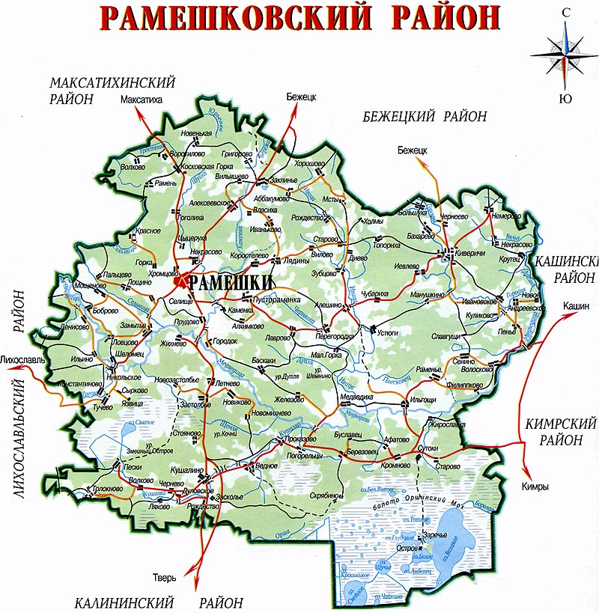
Приложение 4 (4 листа).

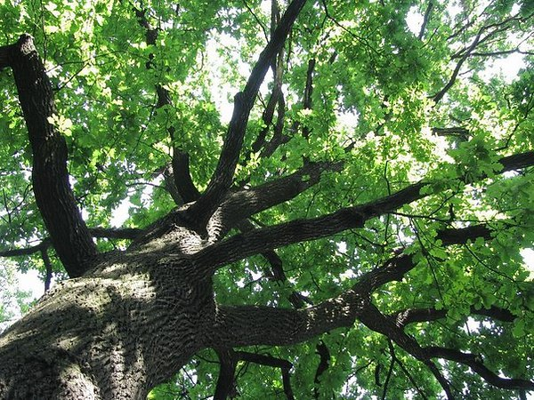 | 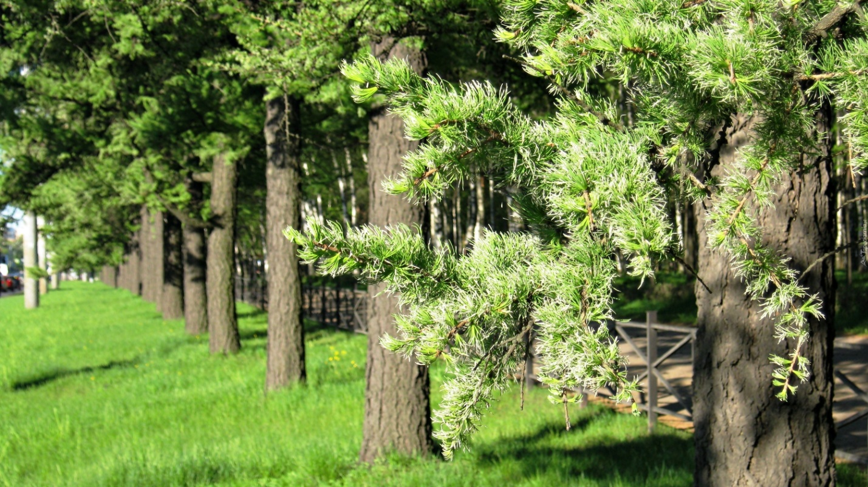
с/п Некрасово д. Каменка | с/п Рамешки пгт Рамешки
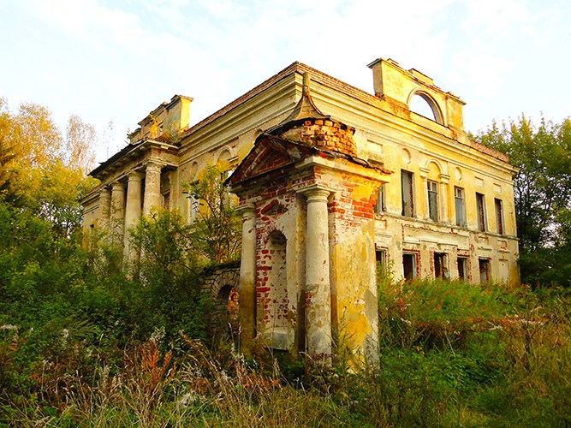 | 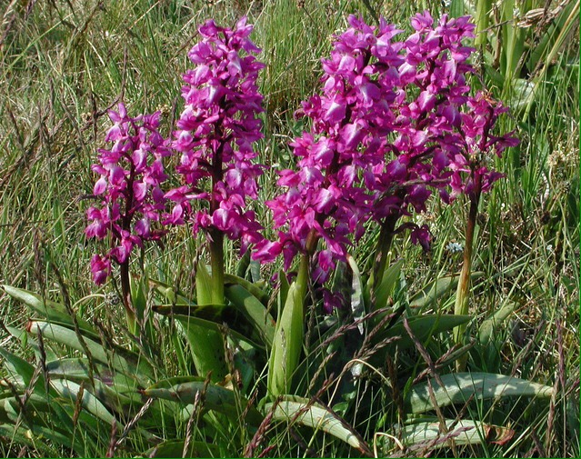
с/п Застолбье у. Михнёво | с/п Некрасово с. Алексеевское д.Березняки
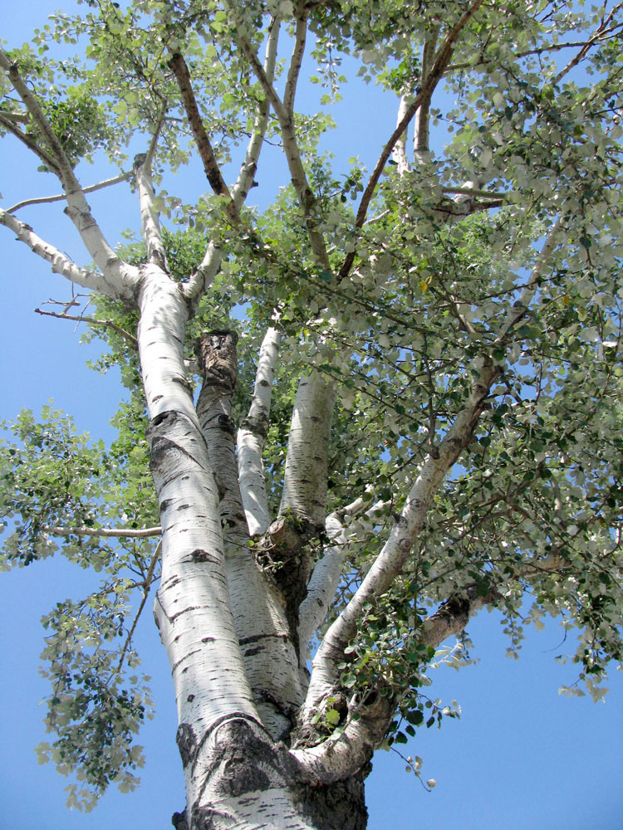 | 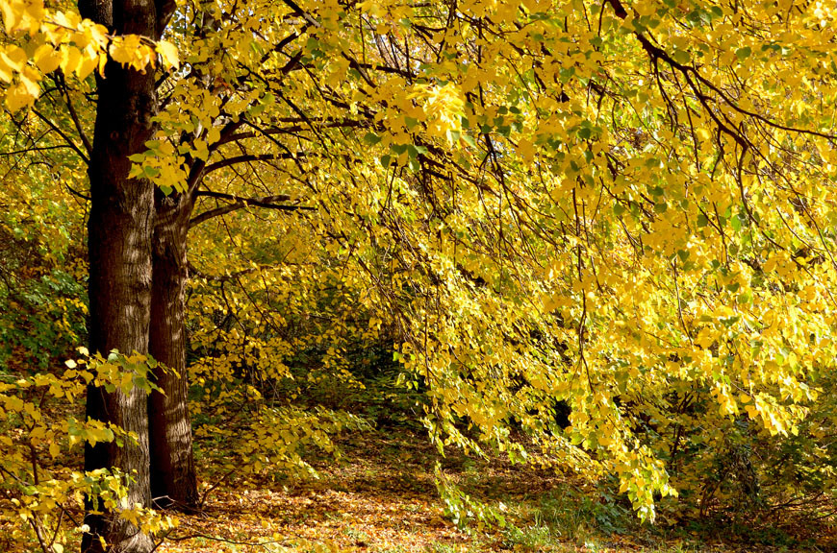
с/п Некрасово д. Каменка | с/п Некрасово д. Кузнецово
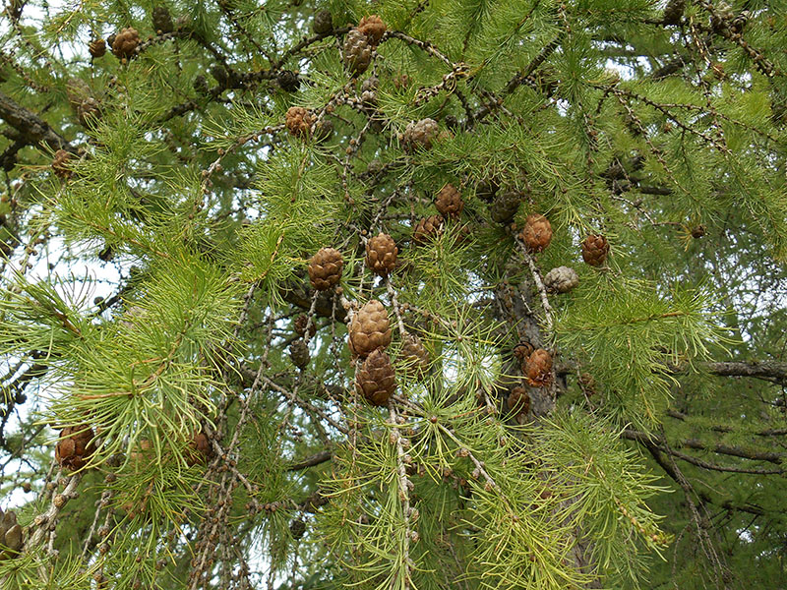 | 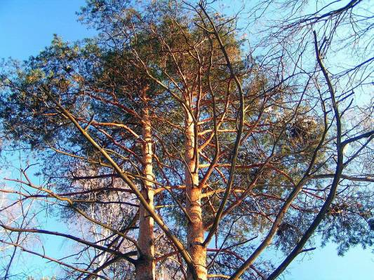
с/п Кушалино д. Пески | с/п Ильгощи с. Сутоки
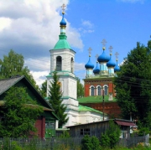 | 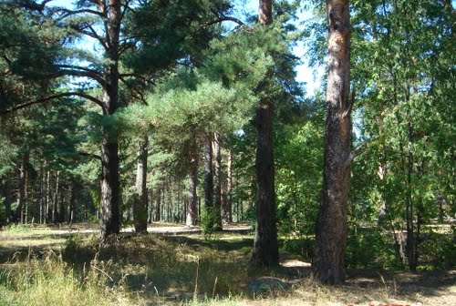
с/п Ильгощи с. Сутоки | с/п Застолбье р. Медведица
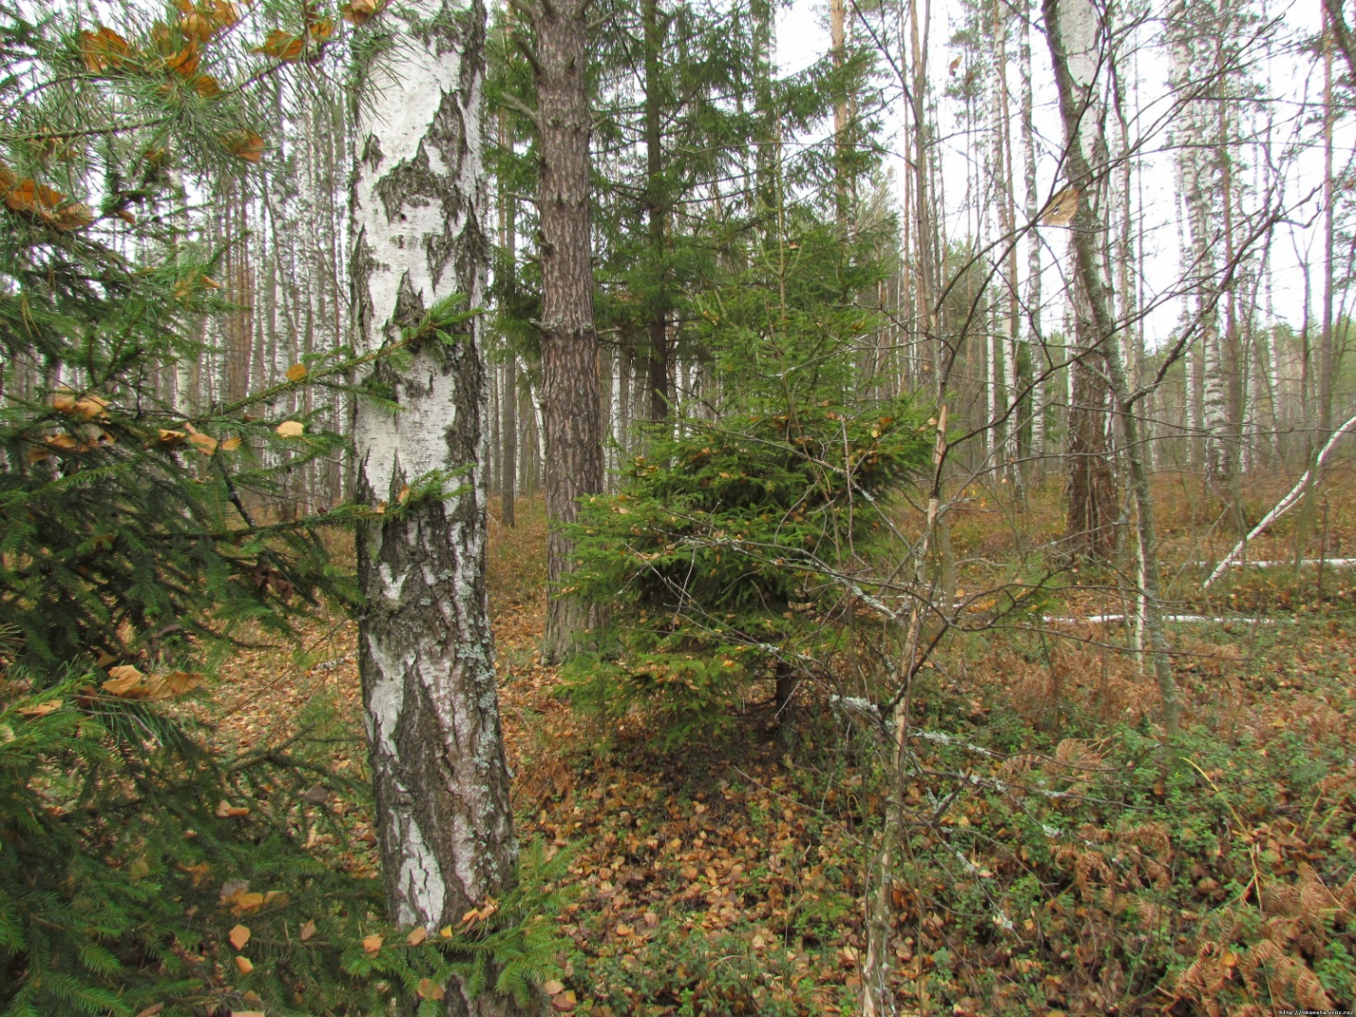 | 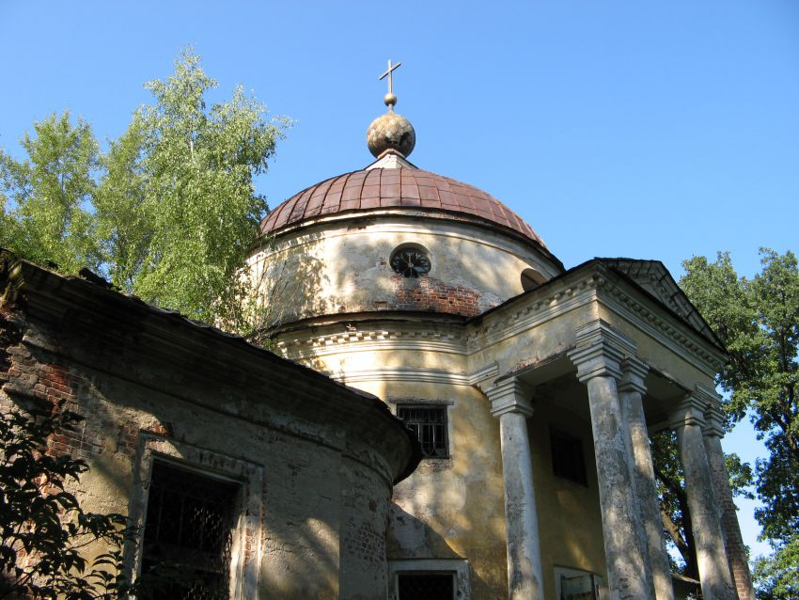
с/п Ильгощи с. Красный пахарь | с/п Киверичи с. Андреевское
 | 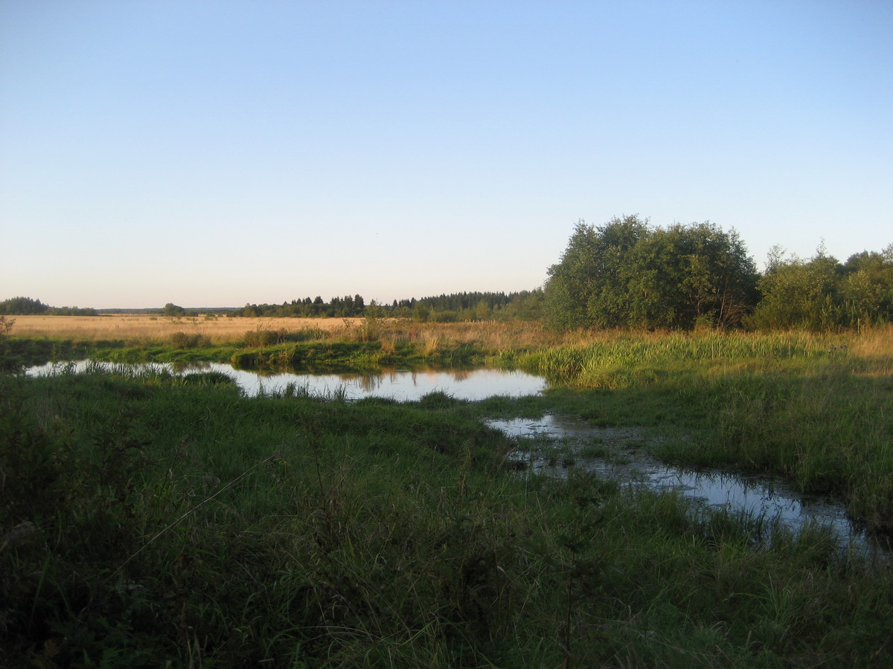
с/п Кушалино д. Толстиково | с/п Застолбье

Приложение 5 (2 листа).

Описание памятников природы Рамешковского района

№№ п/п | Название памятника природы | Краткое описание
1. | Берёзовая роща | Живописная роща площадью 1 га. Диаметр деревьев более 25-30 метров, высота – более 30 м. В данное время значительно заселена елью европейской, составляющей конкуренцию березе.
2. | Бор Ширкун | Бор представляет собой участок леса I группы, где преобладают старые сосны. Диаметр стволов более 25 м, высота – более 25 м.
3. | Дубы | Два дерева. Возраст приблизительно 160-170 лет. Высота около 25-30 метров. Диаметр 70 см.
4. | Лес Кутузовская дача | Расположен в 1,5 км к северу от д. Пески. Представляет собой участок леса естественно произрастаемой лиственницы. Возраст деревьев более 70 лет, высота – 25-30 м, диаметр стволов – более 30 см.
5. | Летневский родник | Источник с чистой водой, используемой для употребления местным населением.
6. | Липовая аллея | Состоит из 12 вековых лип. Раньше являлась частью барского имения. Средняя высота лип – 35 метров, диаметр – 45-50 м. Рельеф холмистый, живописный.
7. | Орхидная горка | Участок уникален по распространению орхидных: подбородника безлистого, любки двулистной, ятрышника Фукса, ятрышника пятнистого, тайника яйцевидного, дремлика широколистного, башмачка настоящего.
8. | Парк Михнёво | Занимает площадь 2,5 га. Приблизительный возраст – более 160 лет. Расположен в бывшем имении Трубниковых. В северной части расположены 3 радиально расположенные липовые аллеи. К центральному входу разрушенного дома ведет аллея из елей и можжевельников. Спереди произрастает акация желтая. Обхват одной липы составляет более 3,5 метров. В северо-западной части парка находится большой мельничный пруд.
9. | Парк Рамешковский | Парк занимает площадь 1 га. С запада на восток разделен дорожкой. Видовое разнообразие деревьев: лиственница сибирская, сосна обыкновенная, ель европейская.
10. | Парк Толстиково | Находится в 4 км на юго-запад от с. Кушалино. Произрастают тополя серебристый и черный, липа сердцелистная, сосна обыкновенная, ель европейская, сирень персидская, ландыш майский, земляника.
11. | Серебристые тополя | Один тополь представляет собой 2 сросшихся от земли ствола (высота – более 50 м, диаметр – 70 см). Второй тополь имеет 3 сросшихся ствола диаметром более 60 см, высотой около 50 м.
12. | Сосны сёстры-близнецы | Сосна представляет собой дерево V-образной формы (диаметр – 40 см, высота – более 30 м). На высоте 1,5 м ствол разветвляется, и ввысь устремляются 2 симметричных ствола. Расположение - в 100 м к северу от села.
13. | Старинный пруд | Являлся частью барской усадьбы. Приблизительный возраст 150-200 лет. Размер: 100 х 150 м. Посреди пруда есть небольшой остров. Дно вымощено камнем. Раньше использовался для купания. По берегам растут старые березы и тополя.
14. | Трёхречье | Живописное место впадения р. Городня в р. Дрезна, а ее в р. Медведица. Недалеко от места находилось имение Римского-Корсакова, которое выкупил граф Сологубов, построивший церковь в Козьме - Демьянах. Строительство продолжалось с 1797 по 1913 год. На церкви было 7 колоколов (самый большой весил 4800 кг), которые в настоящее время не сохранились.

Приложение 6 (5 листов).
Каталог памятников природы Рамешковского района (в помощь экскурсоводу)
№ | Памятник природы |  |  | Месторасположение | Описание
1. | Орхидная горка |  |  |  | Участок уникален по распространению орхидных: подбородника безлистого, любки двулистной, ятрышника Фукса, ятрышника пятнистого, тайника яйцевидного, дремлика широколистного, башмачка настоящего.
 |  |  |  | с/п Некрасово с. Алексеевское д.Березняки
2. | Трёхречье |  |  |  | Живописное место впадения р. Городня в р. Дрезна, а ее в р. Медведица. Недалеко от места находилось имение Римского-Корсакова, которое выкупил граф Сологубов, построивший церковь в Козьме - Демьянах. Строительство продолжалось с 1797 по 1913 год. На церкви было 7 колоколов (самый большой весил 4800 кг), которые в настоящее время не сохранились.
 |  |  |  | с/п Киверичи с. Андреевское
3. | Сосны сёстры-близнецы |  |  |  | Сосна представляет собой дерево V-образной формы (диаметр – 40 см, высота – более 30 м). На высоте 1,5 м ствол разветвляется, и ввысь устремляются 2 симметричных ствола. Расположение - в 100 м к северу от села.
 |  |  |  | с/п Ильгощи с. Сутоки
4. |  | Старинный пруд |  |  | Являлся частью барской усадьбы. Приблизительный возраст 150-200 лет. Размер: 100 х 150 м. Посреди пруда есть небольшой остров. Дно вымощено камнем. Раньше использовался для купания. По берегам растут старые березы и тополя.
 |  |  |  | с/п Ильгощи с. Сутоки
5. |  | Берёзовая роща |  |  | Живописная роща площадью 1 га. Диаметр деревьев более 25-30 метров, высота – более 30 м. В данное время значительно заселена елью европейской, составляющей конкуренцию березе.
 |  |  |  | с/п Ильгощи с. Красный пахарь
6. |  | Парк Толстиково |  |  | Находится в 4 км на юго-запад от с. Кушалино. Произрастают тополя серебристый и черный, липа сердцелистная, сосна обыкновенная, ель европейская, сирень персидская, ландыш майский, земляника.
 |  |  |  | с/п Кушалино д. Толстиково
7. |  |  | Лес Кутузовская дача |  | Расположен в 1,5 км к северу от д. Пески. Представляет собой участок леса естественно произрастаемой лиственницы. Возраст деревьев более 70 лет, высота – 25-30 м, диаметр стволов – более 30 см.
 |  |  |  | с/п Кушалино д. Пески
8. |  |  | Парк Михнёво |  | Занимает площадь 2,5 га. Приблизительный возраст – более 160 лет. Расположен в бывшем имении Трубниковых. В северной части расположены 3 радиально расположенные липовые аллеи. К центральному входу разрушенного дома ведет аллея из елей и можжевельников. Спереди произрастает акация желтая. Обхват одной липы составляет более 3,5 метров. В северо-западной части парка находится большой мельничный пруд.
 |  |  |  | с/п Застолбье у. Михнёво
9. |  |  | Летневский родник |  | Источник с чистой водой, используемой для употребления местным населением.
 |  |  |  | с/п Застолбье
10. |  |  | Бор Ширкун |  | Бор представляет собой участок леса I группы, где преобладают старые сосны. Диаметр стволов более 25 м, высота – более 25 м.
 |  |  |  | с/п Застолбье р. Медведица
11. |  |  | Липовая аллея |  | Состоит из 12 вековых лип. Раньше являлась частью барского имения. Средняя высота лип – 35 метров, диаметр – 45-50 м. Рельеф холмистый, живописный.
 |  |  |  | с/п Некрасово д. Кузнецово
12. |  |  | Дубы |  | Два дерева. Возраст приблизительно 160-170 лет. Высота около 25-30 метров. Диаметр 70 см.
 |  |  |  | с/п Некрасово д. Каменка
13. |  |  | Серебристые тополя |  | Один тополь представляет собой  2 сросшихся от земли ствола (высота – более 50 м, диаметр – 70 см). Второй тополь имеет 3 сросшихся ствола диаметром более 60 см, высотой около 50 м.
 |  |  |  | с/п Некрасово д. Каменка
14. |  |  | Парк Рамешковский |  | Парк занимает площадь 1 га.  С запада на восток разделен дорожкой. Видовое разнообразие деревьев: лиственница сибирская, сосна обыкновенная, ель европейская.
 |  |  |  | с/п Рамешки пгт Рамешки

Схема-маршрут туристического посещения памятников природы Приложение 7.
5
8
9
14
13
12
11
10
6
7
4
3
2
1
Приложение 8 (2 листа).
Памятка для юных туристов

1. Не ломай ветви деревьев и кустарников! Мы должны помнить о здоровье и красоте растений, которые можем нарушить. Это правило относится и к цветущей черемухе, другим деревьям и кустарникам, которые особенно часто страдают из-за своей красоты.
2. Не повреждай кору деревьев! Известно, что ребята нередко вырезают на коре деревьев надписи, например, свои имена, делают другие отметины. Это нарушает красоту природы и очень вредит деревьям (через ранку вытекает сок, могут проникнуть под кору микробы и грибы трутовики, которые вызывают заболевания и даже гибель дерева).
3. Не рви в лесу, на лугу цветов! Пусть красивые растения остаются в природе! Именно давняя привычка рвать цветы привела к исчезновению очень многих растений в местах, часто посещаемых людьми. Для букетов специально выращивают декоративные растения.
4. Из лекарственных растений можно собирать только те, которых в вашей местности много. Часть растений нужно обязательно оставлять в природе. Лекарственные растения - ценнейшее природное богатство, к которому нужно относиться бережно.
5. Съедобные ягоды, орехи собирай так, чтобы не повреждать веточек.
6. Не сбивай грибы, даже ядовитые! Помни, что грибы очень нужны в природе. Грибы, в том числе и несъедобные для человека, являются компонентом леса. Своей подземной частью - грибницей - они срастаются с корня ми деревьев, кустарников, трав, обеспечивая их водой, минеральными солями, ростовыми веществами. Для животных грибы служат пищей и лекарством. Грибы являются санитарами леса: они участвуют в разложении растительных остатков. Не менее важно и то, что грибы украшают лес. Именно мухомор, как известно, является одним из самых красивых наших грибов. 7. Не обрывай в лесу паутину и не убивай пауков. Пауки являются такой же полноправной составной частью природы, как и другие животные. Эти хищные существа уничтожают множество комаров, мух, тлей и других насекомых, приносящих ущерб человеку и его хозяйству.
8. Не лови бабочек, шмелей, стрекоз и других насекомых!
9. Не разоряй гнезда шмелей! Шмели - насекомые, численность которых в последнее время повсеместно резко сократилась. Причина этого - широкое, неумеренное использование в сельском хозяйстве ядохимикатов, к которым шмели очень чувствительны; уничтожение шмелиных гнезд при сенокошении; выжигание сухой травы на лугах. Шмели являются единственными опылителями бобовых растений.
10. Не разоряй муравейники!
11. Береги лягушек, жаб и их головастиков!
12. Не убивай змей, даже ядовитых! Все они нужны в природе. А из яда ядовитых змей человек получает ценнейшее лекарство.
13. Не лови диких животных и не уноси их домой! Известно, что ящерицы, ежи, некоторые рыбы, птицы нередко оказываются жертвой любви ребят к "нашим меньшим братьям", которая выражается в том, что этих животных ловят, приносят домой (или в школу) и пытаются содержать в неволе. Чаще всего такие попытки заканчиваются гибелью животных, так как условия неволи не могут заменить им естественной природной среды. Помните, что лучшим "домом" для диких животных служит лес, луг, водоем и т.д., а в нашем доме или живом уголке школы можно содержать лишь тех животных, которые привыкли к жизни в этих условиях, появились на свет в неволе, которых специально разводят для содержания рядом с человеком.
14. Не подходи близко к гнездам птиц. По твоим следам их могут отыскать и разорить хищники. Если случайно окажешься возле гнезда, не прикасайся к нему, сразу же уходи. Иначе птицы-родители могут покинуть гнездо.
15. Не разоряй птичьи гнезда!
16. Если у тебя есть собака, не пускай ее гулять в лесу или в парке весной или в начале лета. Она легко может поймать плохо летающих птенцов и беспомощных детенышей зверей.
17. В лесу старайся ходить по тропинкам, чтобы не вытаптывать траву и почву. От вытаптывания погибают многие растения, насекомые.
19. Не шуми в лесу! Шумом ты отпугнешь животных, помешаешь им, а сам увидишь и услышишь гораздо меньше.
20. Не жги весной траву на лугу! Весной с сухой травой обгорают ростки молодой травы, погибают подземные части многих растений, в результате некоторые из них совсем исчезают с лугов. Погибают от огня многие насекомые, гнезда шмелей, птиц. Пожар может перекинуться на лес, на постройки человека.
21. Не оставляй в лесу, на лугу, у реки мусора! Никогда не выбрасывай мусор в водоемы. Это одно из самых простых и в то же время самых важных правил. Мусор, оставляемый людьми буквально повсюду, обезображивает лицо природы. Выбрасывая мусор в водоемы, или даже просто оставляя его на берегу, откуда он потом легко попадает в воду.

Береги природу!

